操 作 说 明 书

XXXX
蓄电池组容量监测仪

*****有限公司

目 录

一、产品概况 1
1.1主要功能特点 1
二、技术指标 2
2.1 产品外观尺寸 2
2.2 产品技术性能 2
三、测试步骤 3
3.1 测试步骤介绍 3
3.2 接口及接线说明 4
3.2.1 仪器接口 4
四、产品操作 5
4.1 产品使用前注意事项 5
4.2 单体模块接线 5
4.2.1单体模块连接步骤： 5
4.3 产品操作 8
五、售后服务 11
六、注意事项及维护 11
附录1：蓄电池组容量测试仪后台软件操作说明 12
（一）后台软件功能 12
（二）后台软件安装及操作 12
（三）U盘数据的读取、显示与保存 12
（四）测试报表生成 14
附录2：铅酸蓄电池放电系数对应表 15
附录3：常见仪器及接线故障排查方法 16
声 明 17

一、产品概况

1.1主要功能特点
- 无线传送采集数据：实时监测单体电池电压、电流，并记录电池放电过程每一瞬间的变化，数据采集快速准确，支持无线传送数据；
- 计算电池组后备支持时间：根据预估容量以及负荷电流计算电池组后备支撑时间；
- 安全频段：采用LORA蓝牙通讯方式，功耗低，不影响现场其它设备的正常运行；
- 智能芯片控制：单节蓄电池电压实时采集，并以曲线方式展示，便于评估分析，同时智能分析电池电压状态，并作出评估。智能计算放电容量与放电小时率之间的转换，实现电池容量状态最佳评估效果。可设定多种门限阀值，智能判断。
- 7英寸超大液晶触摸屏。采用7英寸大尺寸高亮触摸屏，分辨率1024x600，可直接在屏上进行点击操作，简单明了。抗干扰能力强。
- 采用LORA无线单体监测模块：兼容2V/4V/6V/12V单体电压监测。每个无线监测模块可同时监测6个单体，相比每个模块监测一只单体电压方法，需要配置的模块数量只是其1/6（48V只需4个监测模块），让无线模块接线操作更加简便。
- 监测过程中，各单体电压实时检测和显示：并在主机屏幕上呈现出各单体电压柱状图的变化轨迹，支持数据表格显示，还能自动实时呈现出电压最高与最低的单体，帮助您快速分析单体变化的趋势。
- 放电曲线查看：可回看放电过程中电池组电压、电流曲线。
- 数据转存：主机配置U盘数据转存，数据分析软件可对数据进行解析，并支持报告生成。

二、技术指标

2.1 产品外观尺寸
型号 | 蓄电池组容量监测仪
外形 | 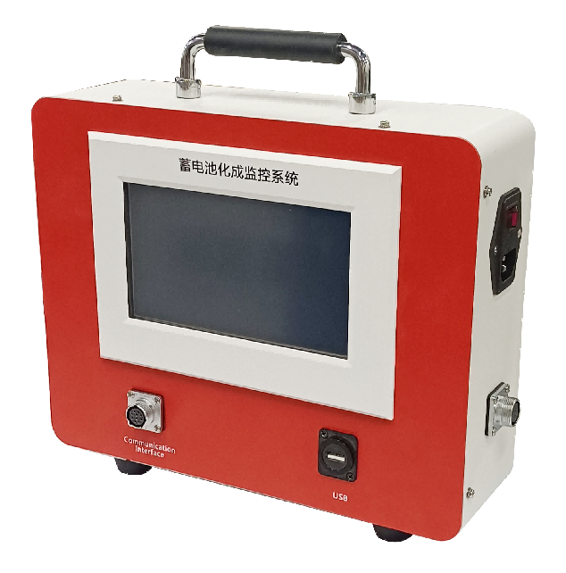
重量 | 主机2.6(kg)
尺寸(单位：mm) | 300x95x260(长x宽x高)

2.2 产品技术性能
电源输入-交流 | 单相相交流220V，频率范围为40－60Hz
电池输入-直流 | 无限制
主机操作方式 | 触摸屏
显示屏 | 7寸TFT液晶屏，电阻触摸屏，分辨率1024x600
数据通讯 | RS485x1
内部数据存储 | 128MBit
电压测量精度 | ±0.5%FS+0.1V
电流测量精度 | ±1%FS+0.1A
组电压显示精度 | 0.1V
组电流显示精度 | 0.1A
放电电流控制精度 | ±1%FS
电流采集 | 0～600A（标准配置霍尔元件）
报警提示 | 液晶显示+蜂鸣器。
安全测试
耐压测试 | 交流输入-机壳：2200Vdc 1min 交流输入-机壳
 | 直流输入-输出：2200Vdc 1min 直流输入-机壳
工作环境
温度 | 工作温度范围：-5~50℃；贮藏温度：-40~70℃
湿度 | 相对湿度0~90%（40±2℃）
海拔 | 额定海拔2000米

三、测试步骤

3.1 测试步骤介绍
第一步：连接好无线单体模块，确保连接牢靠。
第二步：插入电源，主机开机。
第三步：进入主界面，设置监测参数。
第四步：“启动”开始测试。

3.2 接口及接线说明

3.2.1 仪器接口
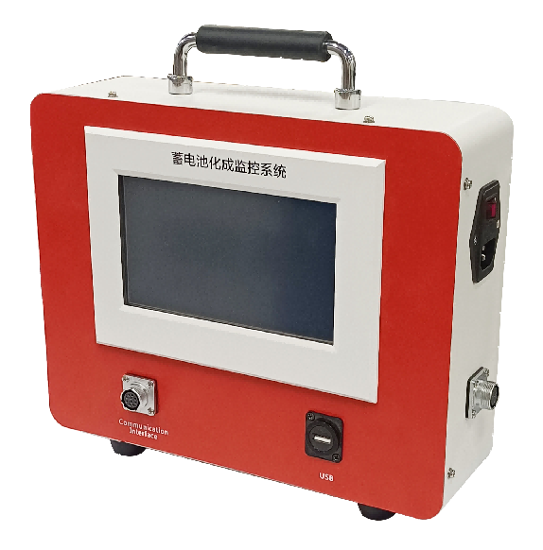
⑦
④
①
②
③
⑥
⑤

序号 | 功 能 | 序号 | 功 能
 | 镀铬把手 |  | 交流输入接口+设备电源开关
 | 7英寸触摸式液晶屏 |  | 电流监测
 | 外部通讯扩展接口 |  | USB数据接口
 | 仪器脚垫

四、产品操作

4.1 产品使用前注意事项
- 设备的控制系统使用交流供电，工作中需要保持交流的不间断供电。
- 设备应在室内使用，保持设备干燥、无腐蚀、无结露、通风良好。

4.2 单体模块接线

4.2.1单体模块连接步骤：
第一步：确定整个电池组需要使用单体模块数量。
- 模块数量=整个电池组节数÷一个单体模块所能监测节数，未整除的，模块数量需要加1.
- 举例：如电池组电池节数节，配置的单体模块所能监测6节，110÷6=18.33个，未整除，所以需要使用的模块数量=19个。
第二步：连接单体模块与电池的连线。（单体模块从1号模块开始）
- 单体模块与单体电池连接，请用户按照对应的电池编号进行采集连接！先采集线与电池的连接，后给模块供电。
- 电压采集线与电池接线顺序为：以电池组正极为接线起始端，从电池组负极开始按照“红、绿01、绿02......绿05、绿06、黑”依次接线。使用多个单体模块时，按单体模块编号，从前到后，单体模块所有采集线全部连接上，最后一个模块多余的采集线，不用连接，也可一起短接到电池负极（供电电源：压差±8V以上）。

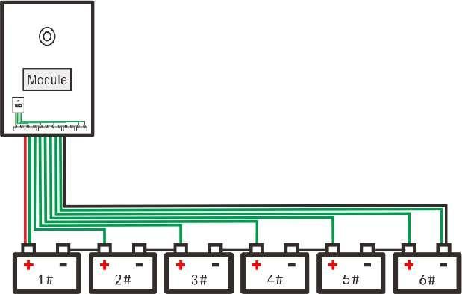
6节及以上电池模块接线图

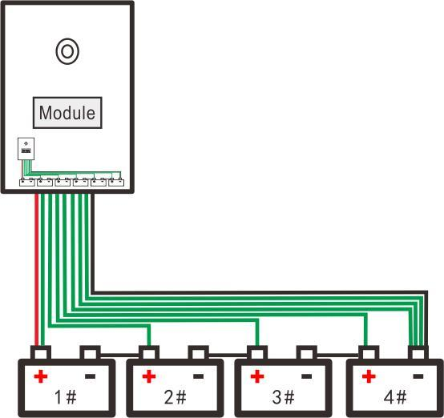
电池不足6节模块接线图

注意：
此模块由于从内部取取，最小可监测电池数据为4节，取电线分别为0号和4号线，接线过程中不可接错和接反，否则有可能烧坏模块。

- 单体模块的供电电源，单体模块的供电电压压差是8V以上,由红、黑电源线单独供电，将红黑电源线接到压差±8V以上电源上，注意红正黑负不要接反。电源取电方法，假如当前测量的电池组的单体电压是2V，通过4节电池取电；单体电压是6V，通过2节电池取电；单体电压是12V，通过1节电池取电。注意，每个单体模块都需要供电。
- 单体模块供电后，对应模块上单体电压指示灯闪烁正常。

4.3 产品操作
接入面板的交流供电线AC220V，打开设备电源开关，设备启动液晶屏亮起，进行设备操作：
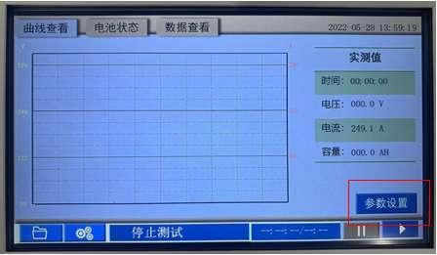
点击“参数设置”界面进行参数设置。
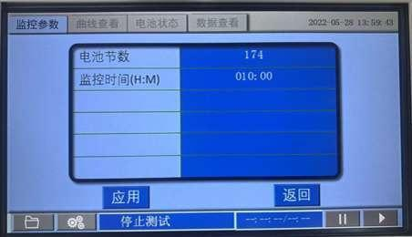
“电池节数”填入被测电池组的实际节数。
“监控时间”填入被测电池组需要监测的时长。
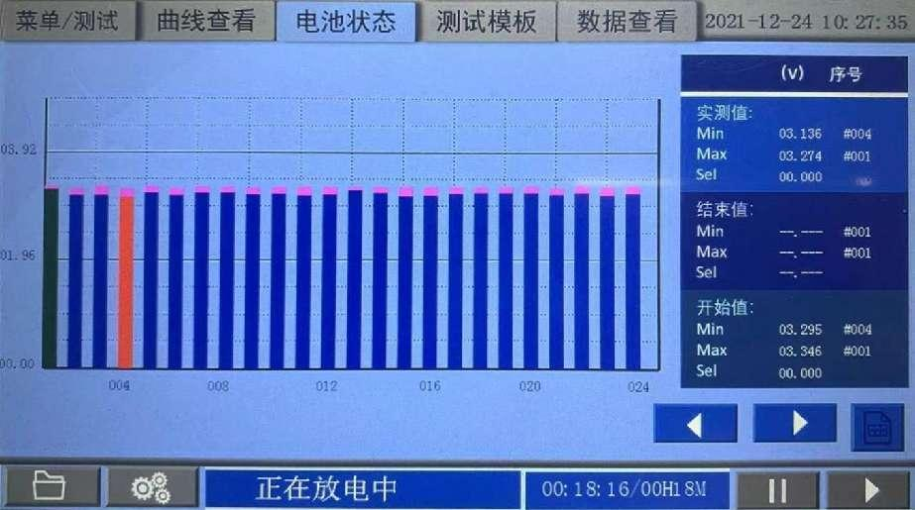

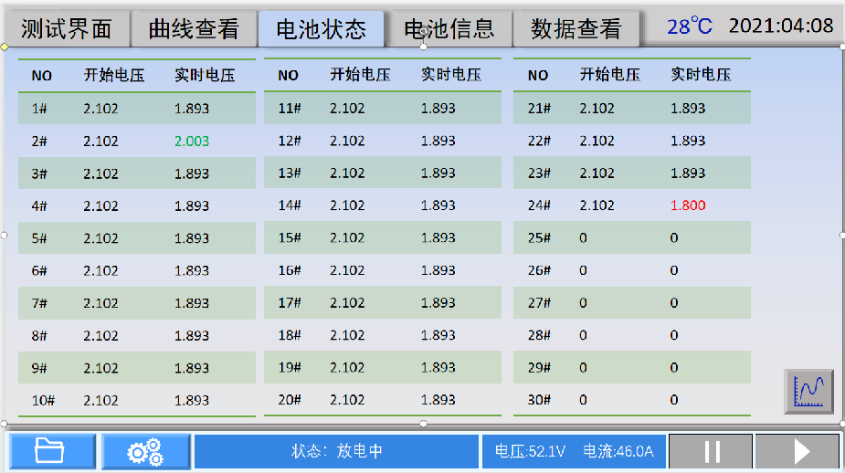
点击“电池状态”界面，可查看每节电池实时状态，最高单节电压呈现红色字体，最低单节电压呈现绿色字体。点击“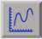”曲线列表图标可查看单节电池的横向比对柱状图，更容易发现电池的故障。
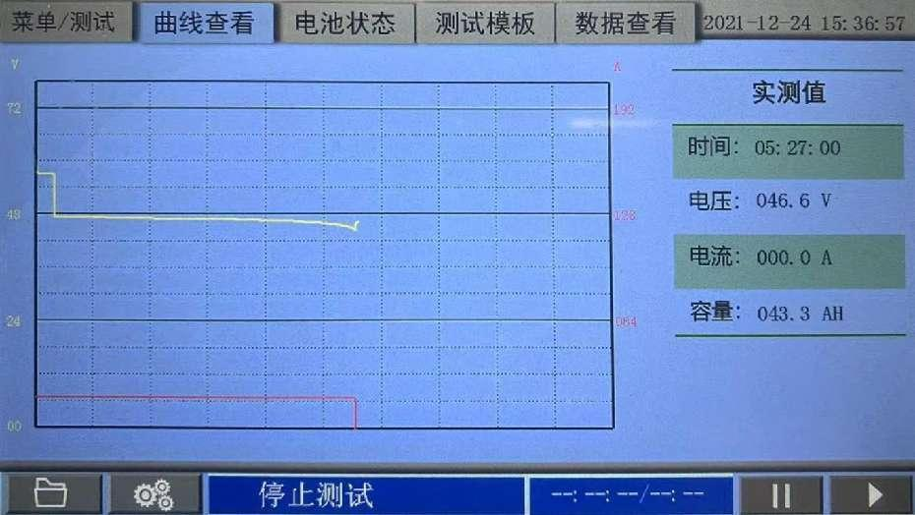
点击“曲线查看”界面，可查看电池组电流、电压的过程放电曲线。

五、售后服务
1. 本公司对售出的产品一年质保，终身维护。
2. 保修期内出现下列情况之一时，维修应收成本费：
1）用户使用或搬运过程中因撞击而造成的故障或损坏。
2）用户未妥善保存，导致仪器渗水、受潮、撞击或引火等。
3）用户自行或委托其它单位维修而引起的故障或损坏。
4）用户因接线错误导致设备故障或损坏。
5）如出现不可抗力（如火灾、水灾、天灾等）而引起的故障或损坏。
6）不按本使用说明书要求随意连接其它设备而引起的故障或损坏。
7）无产品保修卡且又无法确认该仪器处于保修期内的故障产品。

六、注意事项及维护
- 测试仪应放置在通风良好、无腐蚀、无强电磁场干扰的环境下运行！
- 测试仪正常工作时不得带电插拔连接端子，否则造成测试仪损坏！
- 请用户严格按照本说明书操作，严禁带电操作或野蛮操作。
- 产品搬移过程中应避免磕碰或严重撞击。
- 产品贮存中应注意防潮、防火。
- 本说明书中图示及说明可能与实物有细微差别，请以实物为准。
- 机内有高压，非本公司维修软件或授权维修人员不得擅自维修。
- 未经本公司许可擅自拆机维修，保修自动失效。

附录1：蓄电池组容量测试仪后台软件操作说明

（一）后台软件功能
- USB数据的读取、显示及保存；
- 测试报表生成；

（二）后台软件安装及操作
1、双击电池数据分析软件安装包根据提示选择安装路径自动安装。
2、运行前台软件，如图2.1所示：
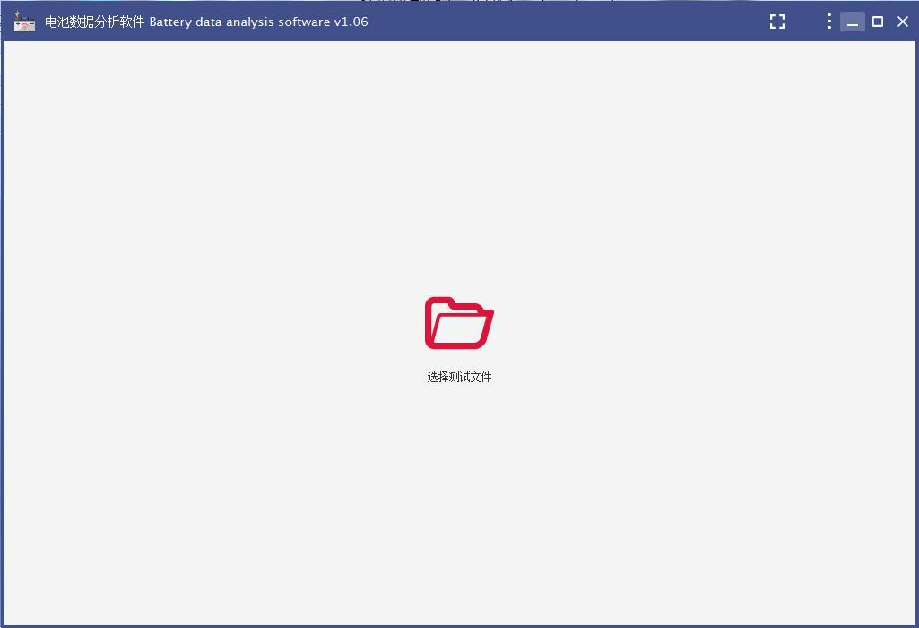
图2.1

（三）U盘数据的读取、显示与保存
放电过程中，放电数据可保存在仪表内存中，放电结束后，可通过U盘将放电数据导入电脑进行分析；
- 确定数据在电脑中的存放位置；
2、双击“选择测试文件”弹出对话框；如图3.1所示
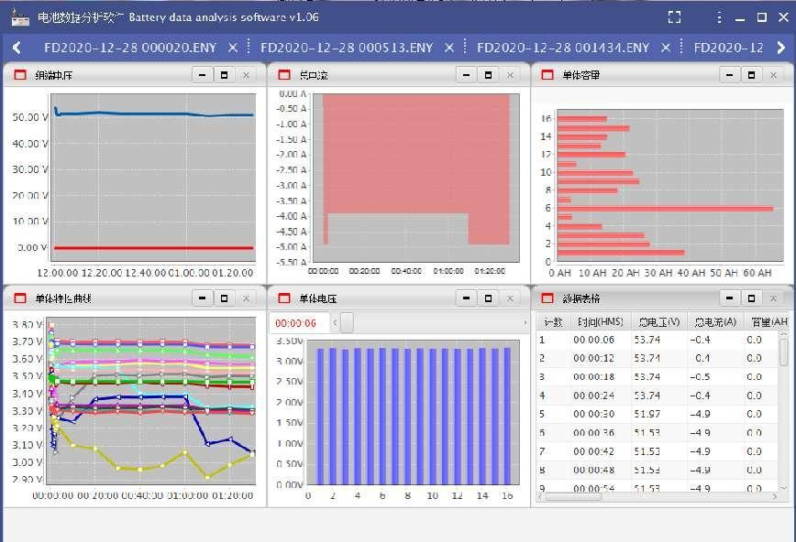
图3.1
3、选择需要解析的数据“打开”， 界面上就会显示各种的放电参数曲线，如图3.2所示：
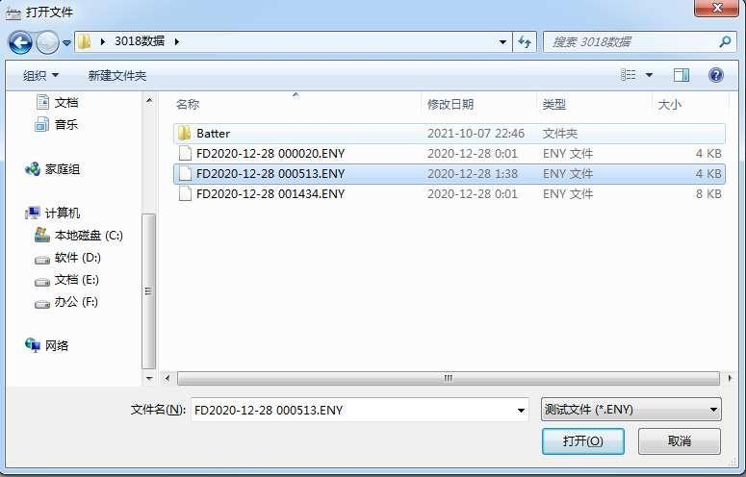
图3.2

（四）测试报表生成
1，点击标题栏图标，如图4.1所示
图4.1
2，点击下拉菜单“导出报表”
图4.2
3，弹出对话框，命名文件名称及选择文件存储路径后软件自动生成word格式文件
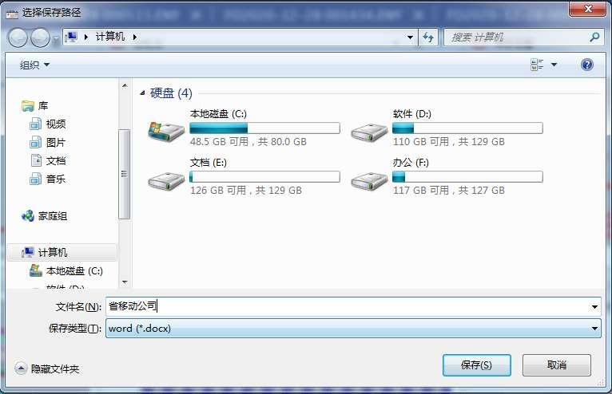
图4.3

注：请确保您的电脑里装有OFFICE办公软件。

附录2：铅酸蓄电池放电系数对应表

放电率 | 额定容量的百分比 | 额定容量的电流百分比 | 终止电压
10h放电率 | 100% | 10% | 1.8V
9h放电率 | 97.4% | 10.8%
8h放电率 | 94.4% | 11.4%
7h放电率 | 93% | 12.4%
6h放电率 | 91.7% | 13.3%
5h放电率 | 87.6% | 14.6%
4h放电率 | 80% | 20%
3h放电率 | 75% | 25%
2h放电率 | 61.1% | 30.55%
1h放电率 | 55% | 51.4% | 1.75V
0.5h放电率 | 45% | 70% | 1.7V

附录3：常见仪器及接线故障排查方法
序 号 | 故障现象 | 排查方式
1 | 某个模块单体电压全部为0 | 检查确认无线模块接线方式
2 | 每个无线模块前三个单体电压为0 。 | 接线顺序接反了，按从0号到6，应从正极开始
3 | 模块指示灯不亮 | 模块红黑夹子最小需要取电8V以上。
4 | 模块指示灯慢闪，单体接收不到数据 | 充放电仪上的模块数量填写错误、模块地址超过范围。
5 | 连接放电电缆时，蜂鸣器鸣叫 | 放电电缆正负接反
6 | 放电电流正常，电压不下降 | 蓄电池组没有脱离系统
7 | 放电时电流不受控制 | 请确认内外部电流传感器选择正确
8 | 放电电流故障 | 空气断路器未合上、放电电最终版未接或电池容量太小，放电电流不足
9 | 过温故障 | 确认放电仪的摆放，注意通风及热量流向
10 | 上电后，合上空开就有电流 | 可能放电电路烧坏，需要返厂。
11 | 数据存不进去 | 机器重启，不要在放电过程中进行内部存储和外部存储的切换操作

声 明
本公司将适时对测试仪进行技术性能的改进和完善。同时，本说明书随着产品的升级改进，局部可能会有所变动。如有变更，恕不另行通知。

